Проект по патриотическому воспитанию во второй младшей группе «Я шагаю по Зюзино»
Все знают, что любовь к Родине начинается с любви к своей малой Родине – месту, где человек родился, дому, в котором он вырос, улицам, по которым он ходил ни один десяток раз, например, в сторону детского сада или школы и обратно, району, в котором он жил с детства, знакомым достопримечательностям и любимым маршрутам прогулок. Всё тебе так любо и знакомо в твоем любимом районе.
Дошкольное детство - важнейший период становления личности ребёнка, когда закладываются нравственные основы, формируются первые представления об окружающем мире, культуре и обществе. Поэтому в своей группе я решила прививать любовь к Родине и формировать чувство патриотизма через знакомство и познание своего района, в котором мы все живем – это район «Зюзино».
Проект «Я шагаю по Зюзино» очень актуален в любом дошкольном возрасте и ставит различные задачи. Он помогает детям познакомиться с их районом, заглянуть изнутри в него, и более подробно рассмотреть и изучить интересные достопримечательности, факты, маршруты, с которыми они еще не знакомы.
Актуальность проекта:
Интерес к изучению истории и культуры, природы должен закладываться в дошкольном возрасте. Укрепление культурно-исторических связей с родным городом, районом, понимание связи времен и преемственности поколений развивают личность и закладывают модели поведения в обществе. Сохранение природы невозможно без развития у людей навыков бережного отношения к природе города, района. Для успешного выполнения нового стандарта по реализации ООП ДО необходимо участие в городских образовательных проектах.
Цели проекта:
Экологическое, духовно-нравственное, гражданско-патриотическое, эстетическое воспитание и развитие обучающихся, решение исследовательских и культурологических задач. Развитие социального партнёрства для приобщения дошкольников к культурно-образовательному и социальному пространству района Зюзино.
Прогнозируемый результат (для детей):
1. Расширение представлений об истории своего района, символики города и района Зюзино, достопримечательностей района;
2. Расширение сферы общественной деятельности детского коллектива;
3. Формирование бережного и уважительного отношения к природе, историческому наследию района;
4. Развитие навыков работы в группе, умения слушать, обмениваться мнениями.

Прогнозируемый результат (для родителей):
Формирование отношений между родителями и детьми путём раскрытия совершенно новых возможностей общения, сотрудничества и проведения совместного досуга.

Прогнозируемый результат (для педагогов):
1. Активизация творческого потенциала педагогов за счёт участия в городских образовательных проектах в сфере дошкольного образования;
2. Обогащение пространства детской реализации;
3. Подбор и оформление методического, художественного материала по теме «Город Москва», «район Зюзино»;
4. Обогащение и трансляция педагогического опыта и практик.

Хоть данный проект и предназначен для старших и подготовительных групп, но мы с удовольствием решили с детьми поговорить о том месте, где они живут, где проводят большую часть своей жизни – это своем районе. Как мы знаем, младший дошкольный возраст характеризуется стремлением к познавательной деятельности. Через призму наглядно-действенного мышления у них начинает формироваться и собираться общая картина всего окружающего мира. Поэтому самый легкий и доступный способ познакомить детей со своим районом «Зюзино» — это сделать большой наглядный мини-макет района, а именно, макет ЖК «Нахимово», где расположены основные достопримечательности для детей (дома, где живут большинство воспитанников нашей группы, детский сад, площадки, начальная школа и парк).
С помощью простых подручных средств (пустые пакеты из-под молока, плотного картона от коробки, цветной бумаги и клея) мы создали прекрасный большой мини-макет. Ребята с удовольствием принимали участие в создании макета, помогали создавать и украшать парк, клеить дорогу. Данные действия не только развивают мелкую моторику детей, чувство формы и цвета, формируют желание творить и создавать что-то прекрасное своими руками, сплачивать коллектив, воспитывать и формировать желание помогать друг другу, но и способствуют формированию познавать новое.
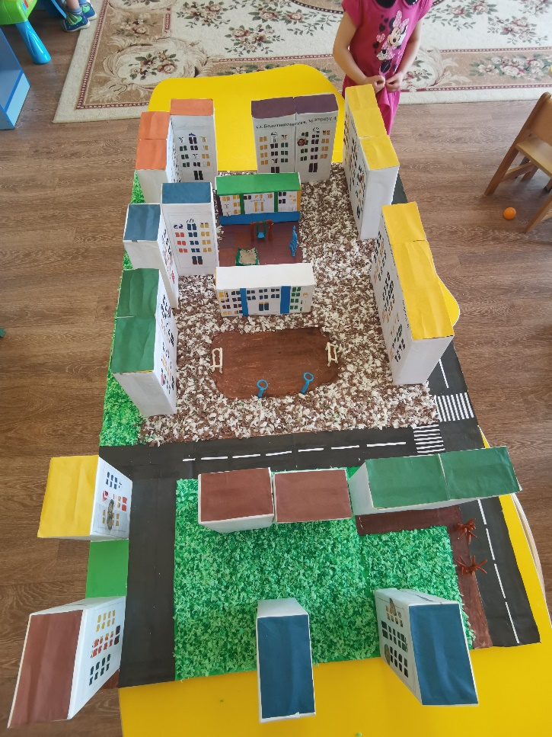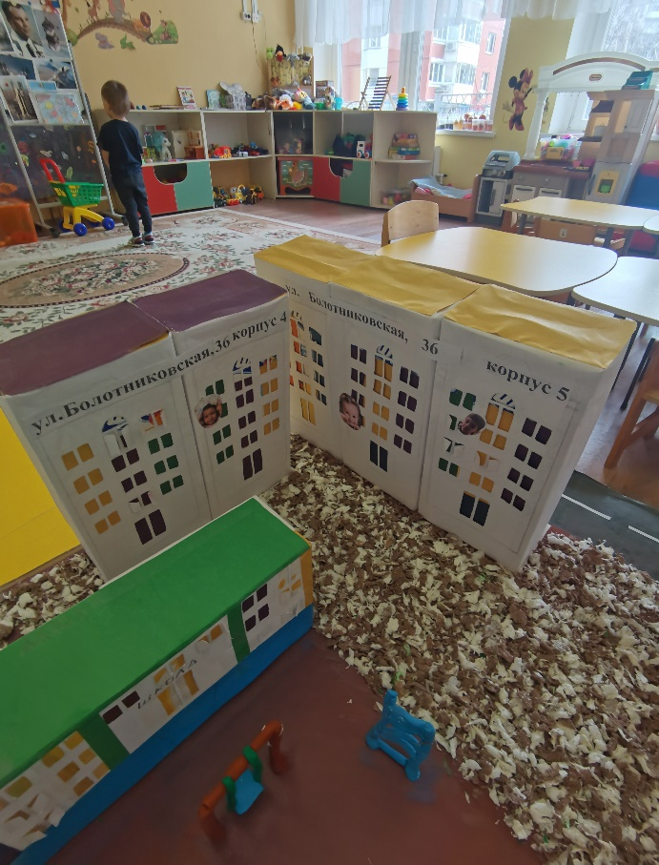
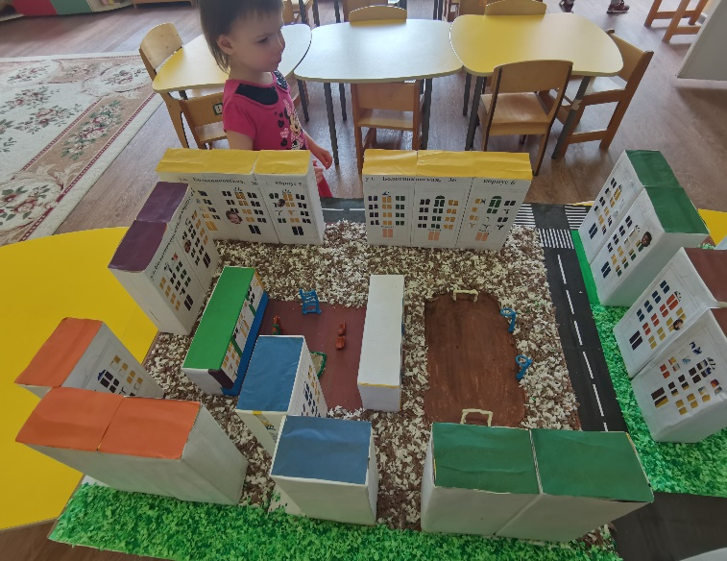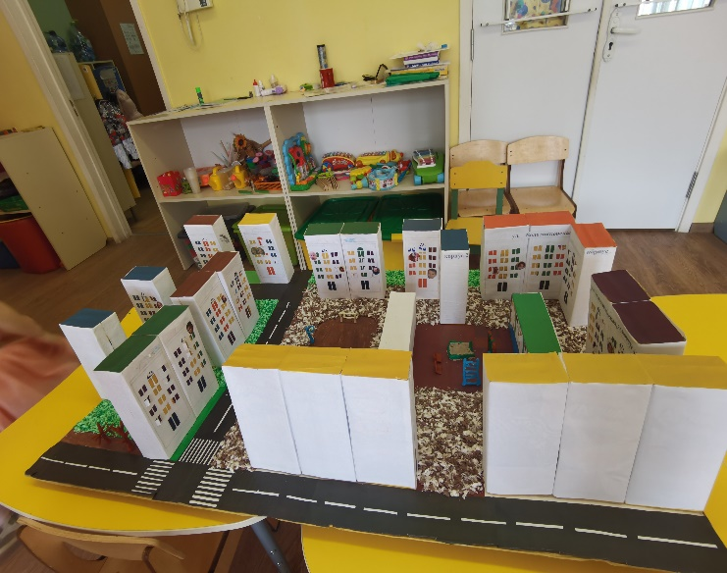

С помощью макета мы организовали и реализовали множество различных игр и бесед:
1. «Расскажи и покажи, где ты живешь» и приклей туда свою фотографию;
2. «Найди своих друзей, как далеко они от тебя живут? Пригласи их к себе в гости»;
3. «Кто мои ближайшие соседи из группы?»;
4. «Придумай свой маршрут»;
5. Пройди один из следующих маршрутов (от дома и до сада, и обратно; от дома и до школы, и обратно; от дома и до друга, и обратно);
6. ОБЖ. Повторение правил дорожного движения;
7. ОБЖ. Повторение правил поведения на улице, на площадке;
8. ОБЖ. Ситуационные беседы «О незнакомцах»;
9. ОБЖ. Ситуационные беседы «Правила поведения в парке» и др.

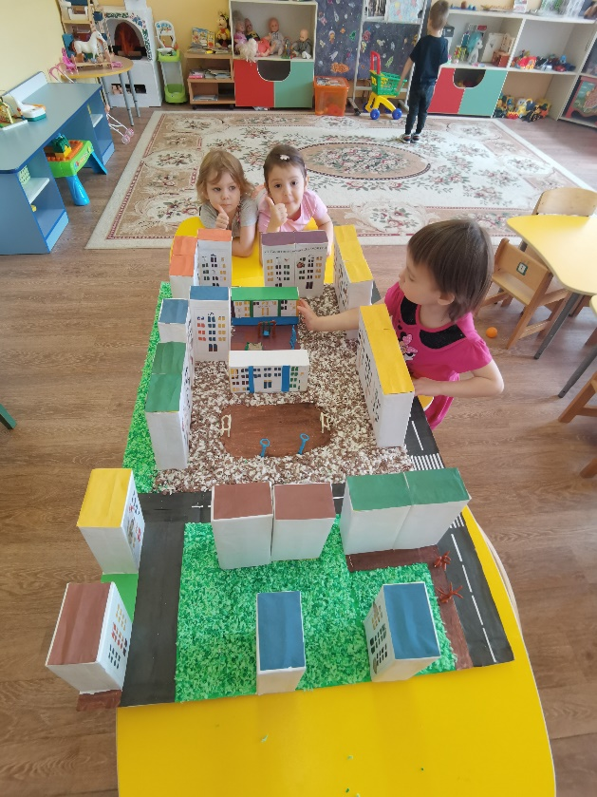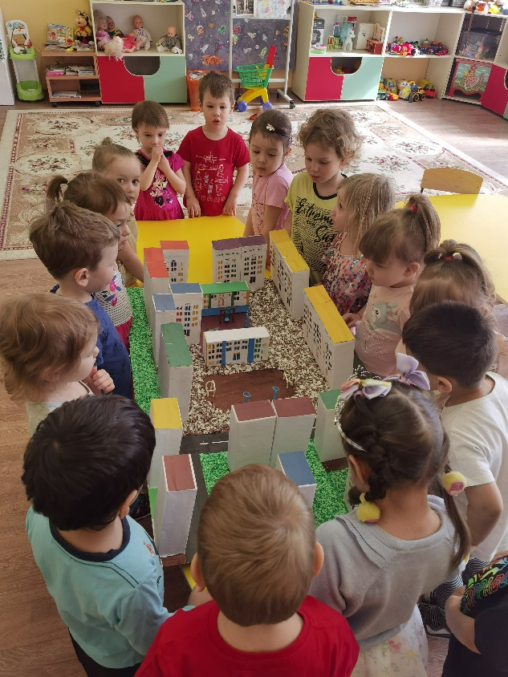

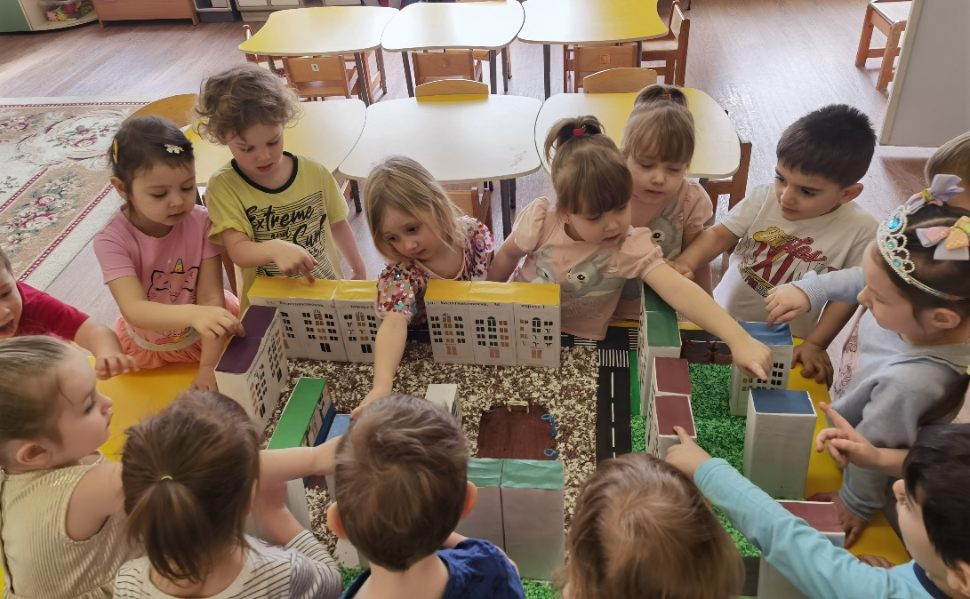

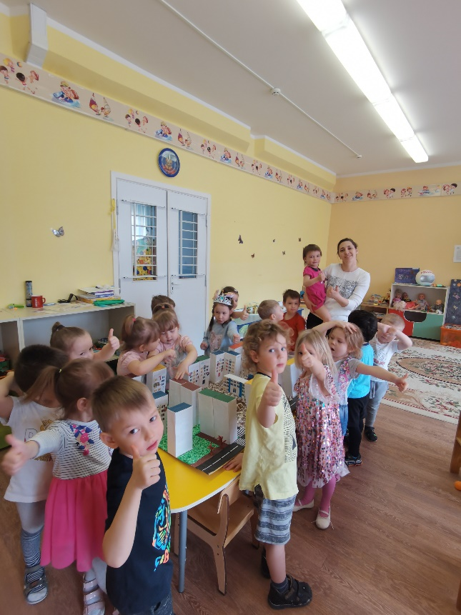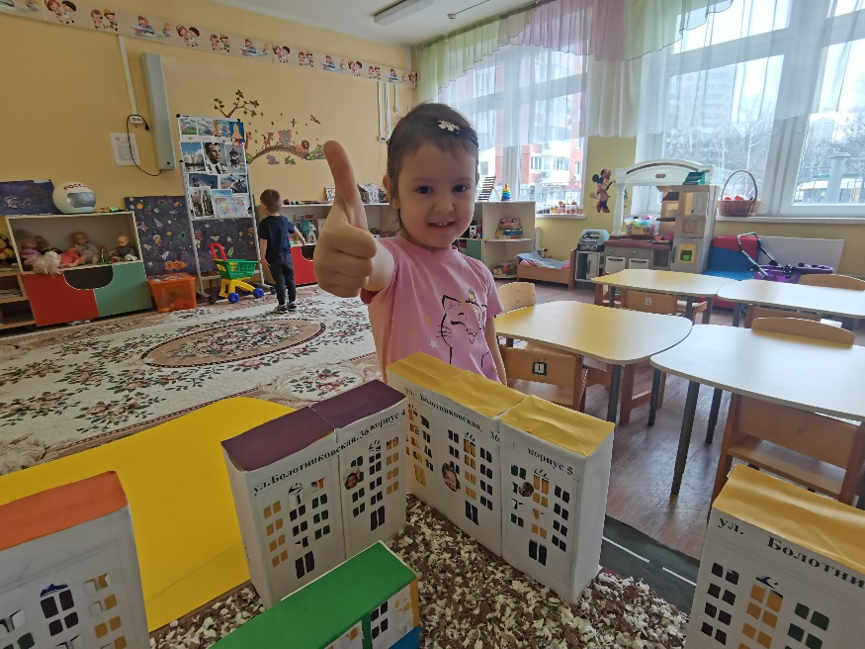

Таким образом, дети узнали много нового и интересного о родном районе, о его достопримечательностях и его значимости в городе. Ребята научились называть свой домашний адрес, рассказывать о самых любимых местах и достопримечательностях, любимых маршрутах и прогулках. Проект способствовал формированию у детей нравственно – патриотических качеств : гордости, гуманизма, желания сохранять и приумножать богатства родного района «Зюзино».

